E62/LED4N60D

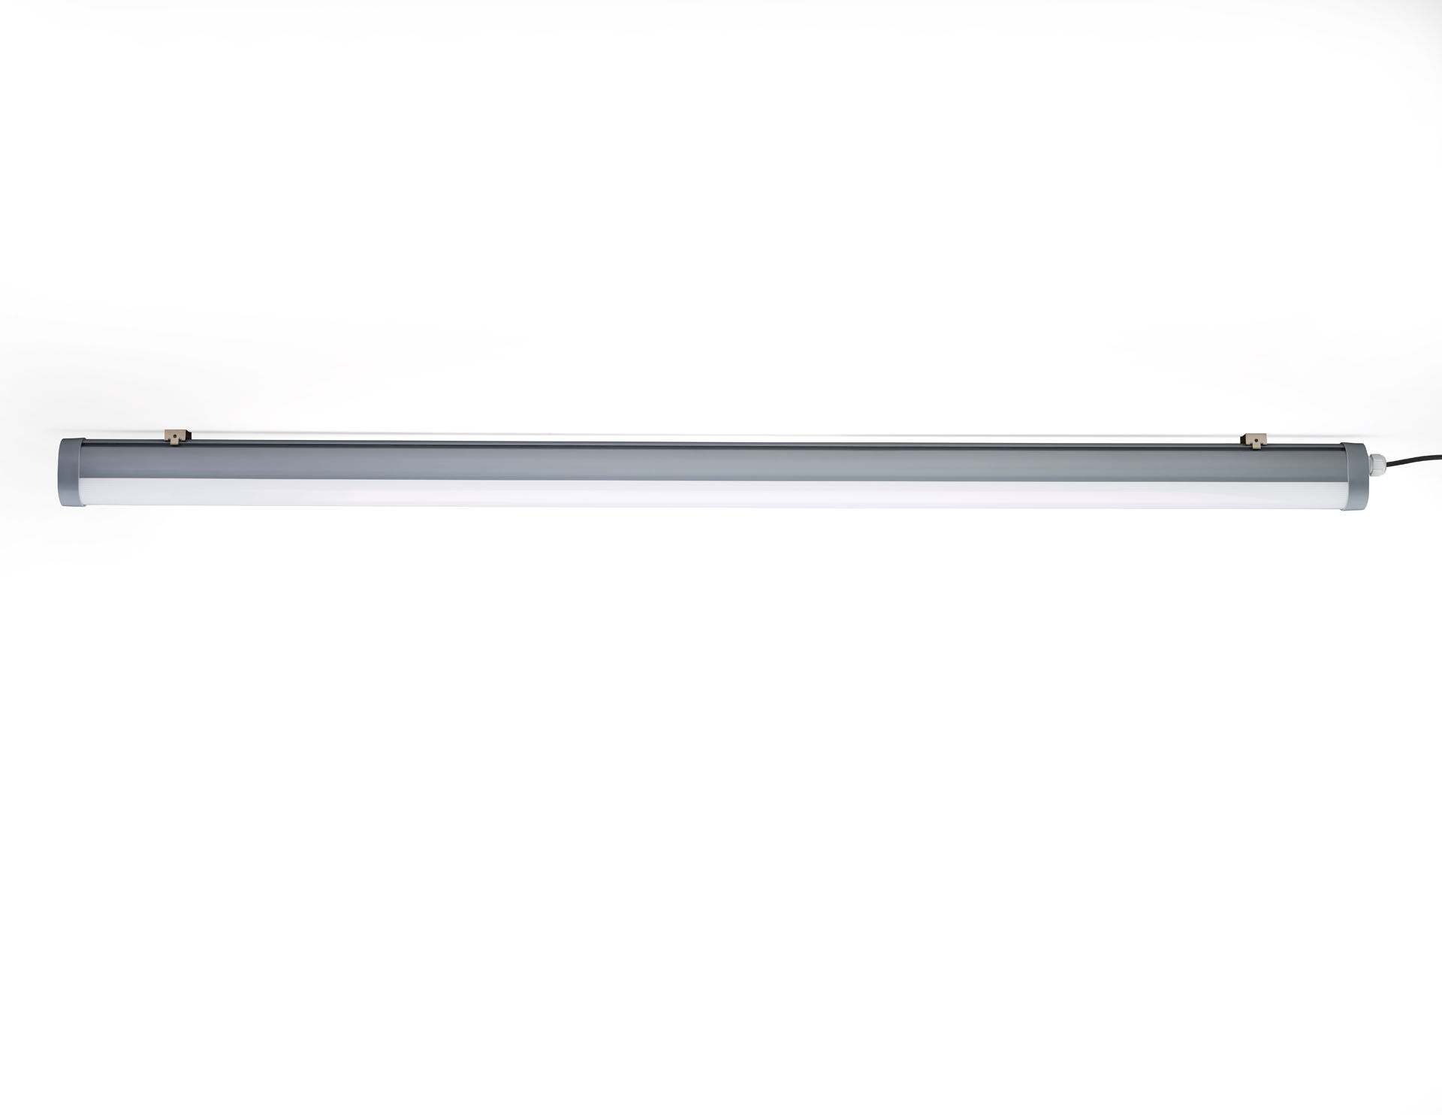
Industrieel stof- en waterdicht armatuur voor gebruik in technische ruimtes en parkeergarages. lineaire lens optiek, polycarbonaat (PC), breedstralend lichtverdeling. Voor gebruik in technische ruimtes en parkeergarages. Afmetingen: 1640 mm x 56 mm x 80 mm. Lichtstroom: 6000 lm, Specifieke lichtstroom: 125 lm/W. Opgenomen vermogen: 48.0 W, DALI dimbaar. Frequentie: 50-60Hz AC. Spanning: 220-240V. Isolatieklasse: klasse I. Led met superieure behoudfactor; na 50.000 branduren behoudt de armatuur 99% van zijn initiële lichtstroom (Tq = 25°C). Gecorreleerde kleurtemperatuur: 4000 K, Kleurweergave ra: 80. Standard deviation color matching: 3 SDCM. Fotobiologische veiligheid IEC/TR 62778: RG1. Polycarbonaat behuizing, RAL7037 - stofgrijs. IP-graad: IP66. IK-graad: IK07. Gloeidraadtest: 850°C. 5 jaar garantie op armatuur en driver. Certificeringen: CE, ENEC. Armatuur met halogeenvrije leads. De armatuur is ontwikkeld en geproduceerd volgens standaard EN 60598-1 in een bedrijf dat ISO 9001 en ISO 14001 gecertificeerd is.

